Рабочая программа учебной дисциплины разработана на основе Федерального государственного образовательного стандарта (далее – ФГОС) по специальности среднего профессионального образования (далее - СПО) 35.02.07 Механизация сельского хозяйства
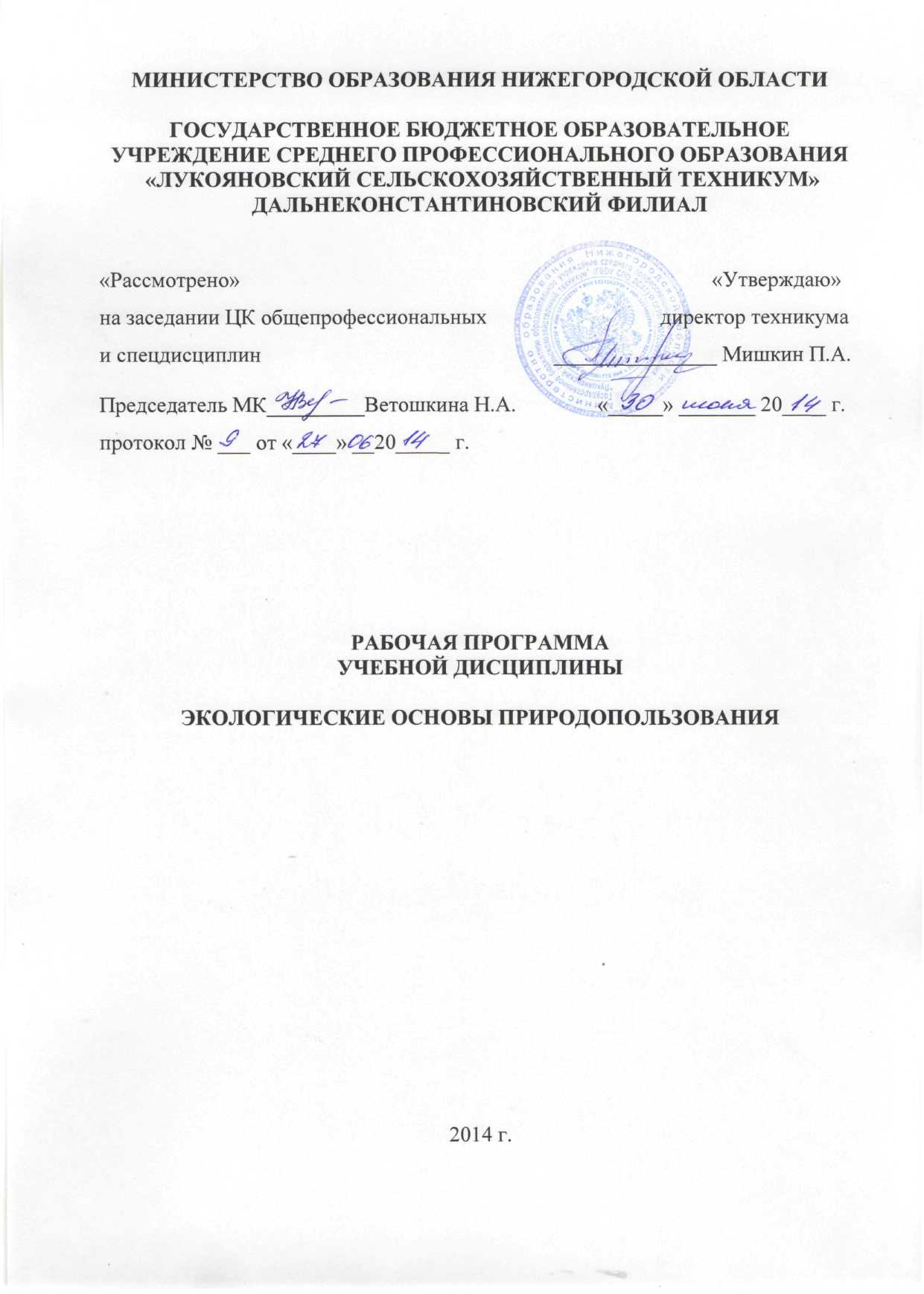

Организатор-разработчик: ГБОУ СПО «ЛСХТ» Дальнеконстантиновский филиал

Разработчик:
Филипенко Нина Федоровна - преподаватель

СОДЕРЖАНИЕ
стр.
1. ПАСПОРТ РАБОЧЕЙ ПРОГРАММЫ УЧЕБНОЙ ДИСЦИПЛИНЫ | 4
2. СТРУКТУРА И СОДЕРЖАНИЕ УЧЕБНОЙ ДИСЦИПЛИНЫ | 5
3. УСЛОВИЯ РЕАЛИЗАЦИИ УЧЕБНОЙ ДИСЦИПЛИНЫ | 11
4. КОНТРОЛЬ И ОЦЕНКА РЕЗУЛЬТАТОВ ОСВОЕНИЯ УЧЕБНОЙ ДИСЦИПЛИНЫ | 12

1. ПАСПОРТ РАБОЧЕЙ ПРОГРАММЫ УЧЕБНОЙ ДИСЦИПЛИНЫ ЕН.02. ЭКОЛОГИЧЕСКИЕ ОСНОВЫ ПРИРОДОПОЛЬЗОВАНИЯ
1.1. Область применения рабочей программы
Рабочая программа учебной дисциплины является частью основной образовательной программы в соответствии с ФГОС СПО 35.02.07 «Механизация сельского хозяйства»

1.2. Место дисциплины в структуре основной профессиональной образовательной программы:
учебная дисциплина относится к математическому и общему естественно-научному циклу
1.3. Цель и планируемые результаты освоения дисциплины:
В результате освоения учебной дисциплины обучающийся должен уметь:
- анализировать и прогнозировать экологические последствия различных видов деятельности;
- соблюдать регламенты по экологической безопасности в профессиональной деятельности.
В результате освоения дисциплины обучающийся должен знать:
- особенности взаимодействия общества и природы, основные источники техногенного воздействия на окружающую среду;
- об условиях устойчивого развития экосистем и возможных причинах возникновения экологического кризиса;
- принципы и методы рационального природопользования;
- основные источники техногенного воздействия на окружающую среду;
- принципы размещения производств различного типа;
- основные группы отходов, их источники и масштабы образования;
- основные способы предотвращения и улавливания промышленных отходов, методы очистки, правила и порядок переработки, обезвреживания и захоронения промышленных отходов;
- методы экологического регулирования;
- понятие и принципы мониторинга окружающей среды;
- правовые и социальные вопросы природопользования и экологической безопасности;
- принципы и правила международного сотрудничества в области природопользования и охраны окружающей среды;
- природоресурсный потенциал Российской Федерации;
- охраняемые природные территории;
- принципы производственного экологического контроля;
- условия устойчивого состояния экосистем.
ОК и ПК, на формирование которых ориентировано содержание дисциплины:
ОК. 1 | Понимать сущность и социальную значимость своей будущей профессии, проявлять к ней устойчивый интерес.
ОК. 2 | Организовывать собственную деятельность, выбирать типовые методы и способы выполнения профессиональных задач, оценивать их эффективность и качество.
ОК. 3 | Принимать решения в стандартных и нестандартных ситуациях и нести за них ответственность.
ОК. 4 | Осуществлять поиск и использование информации, необходимой для эффективного выполнения профессиональных задач, профессионального и личностного развития.
ОК. 5 | Использовать информационно-коммуникационные технологии в профессиональной деятельности.
ОК. 6 | Работать в коллективе и в команде, эффективно общаться с коллегами, руководством, потребителями.
ОК. 7 | Брать на себя ответственность за работу членов команды (подчиненных), за результат выполнения заданий.
ОК. 8 | Самостоятельно определять задачи профессионального и личностного развития, заниматься самообразованием, осознанно планировать повышение квалификации.
ОК. 9 | Ориентироваться в условиях частой смены технологий в профессиональной деятельности.
ПК 1.1. | Выполнять регулировку узлов, систем и механизмов двигателя и приборов электрооборудования.
ПК 1.2. | Подготавливать почвообрабатывающие машины.
ПК 1.3. | Подготавливать посевные, посадочные машины и машины для ухода за посевами.
ПК 1.4. | Подготавливать уборочные машины.
ПК 1.5. | Подготавливать машины и оборудование для обслуживания животноводческих ферм, комплексов и птицефабрик.
ПК 1.6. | Подготавливать рабочее и вспомогательное оборудование тракторов и автомобилей.
ПК 2.1. | Определять рациональный состав агрегатов и их эксплуатационные показатели.
ПК 2.2. | Комплектовать машинно-тракторный агрегат.
ПК.2.3 | Проводить работы на машинно-тракторном агрегате.
ПК 2.4. | Выполнять механизированные сельскохозяйственные работы.
ПК 3.1. | Выполнять техническое обслуживание сельскохозяйственных машин и механизмов.
ПК 3.2. | Проводить диагностирование неисправностей сельскохозяйственных машин и механизмов.
ПК 3.3. | Осуществлять технологический процесс ремонта отдельных деталей и узлов машин и механизмов.
ПК 3.4. | Обеспечивать режимы консервации и хранения сельскохозяйственной техники.
ПК 4.1. | Участвовать в планировании основных показателей машинно-тракторного парка сельскохозяйственного предприятия.
ПК 4.2. | Планировать выполнение работ исполнителями.
ПК 4.3. | Организовывать работу трудового коллектива.
ПК 4.4. | Контролировать ход и оценивать результаты выполнения работ исполнителями.
ПК 4.5. | Вести утвержденную учетно-отчетную документацию.

1.4. Количество часов, отводимое на освоение программы учебной дисциплины:
максимальной учебной нагрузки обучающегося 48 часов, в том числе:
обязательной аудиторной учебной нагрузки обучающегося 32 часа;
самостоятельной работы обучающегося 16 часов.

2. СТРУКТУРА И СОДЕРЖАНИЕ УЧЕБНОЙ ДИСЦИПЛИНЫ
2.1. Объем учебной дисциплины и виды учебной работы

Вид учебной работы | Объем часов
Максимальная учебная нагрузка (всего) | 48
Обязательная аудиторная учебная нагрузка (всего) | 32
в том числе:
практические занятия | 10
контрольная работа | 1
Самостоятельная работа обучающегося (всего) | 16
Промежуточная аттестация в форме | Дифференци рованного зачета

2.2. Тематический план и содержание учебной дисциплины ЕН.02 Экологические основы природопользования

Наименование разделов и тем |  | Содержание учебного материала, лабораторные и практические работы, самостоятельная работа обучающихся, курсовая работ (проект ) |  | Объем часов | Уровень освоения
1 |  | 2 |  | 3 | 4
Раздел 1. Экология и природопользование. |  |  |  | 18
Тема 1.1. Современное состояние окружающей среды в России.  Антропогенное воздействие на природу. Экологические кризисы и катастрофы. |  | Содержание учебного материала |  | 4 | 2
 |  | 1.Экологически неблагополучные регионы России, причины. Карта загрязнения региона. |  | 2 | 2
 |  | 1.Хозяйственная деятельность человека и ее воздействие на природу. Понятие «охрана природы» и его составляющие. Локальные, региональные и глобальные проблемы экологии.  Роль человеческого фактора в решении проблем экологии.  Научно-технический прогресс и природа в современную эпоху.  Определение экологического кризиса. Основные причины экологического кризиса.  Прогнозирование. Определение экологической катастрофы. Причины и виды катастроф. |  |  | 2
 |  | Самостоятельная работа обучающихся |  | 2 | 2
 |  | Написание реферата на тему: «Воздействие негативных экологических факторов на человека, проживающего в нашем регионе, их прогнозирование и предотвращение». |  |  | 2
 |  | Содержание учебного материала |  | 10
Тема 1.2.  Природные ресурсы и рациональное природопользование  Принципы рационального природопользования и охраны окружающей среды. Мониторинг окружающей среды |  |  | 1.Природные ресурсы и их классификация.  Проблемы использования и воспроизводства природных ресурсов, их взаимосвязь с размещением производства.  сельскохозяйственной продукции. | 2 | 1
 |  |  | Проблемы сохранения человеческих ресурсов. Пищевые ресурсы человечества. Проблемы питания и производства | 2 | 2
 |  |  | Определение понятия «Природопользование». | 2 | 2
 |  |  | Основные аспекты охраны природы. Принципы и правила охраны природы. Ресурсные циклы. Система управления отходами. | 2 | 2
 |  |  | Определение понятия «Мониторинг окружающей среды».  Виды мониторинга. Мониторинг качества и степени загрязнения атмосферы, гидросферы и земельных ресурсов. Основные задачи мониторинга окружающей среды: наблюдение за факторами, воздействующими на окружающую среду; оценка и прогнозирование состояния окружающей среды. | 2 | 2
Тема 1.3.  Источники загрязнения, основные группы загрязняющих веществ в природных средах. Физическое загрязнение. |  | Содержание учебного материала |  | 4 | 2
 |  | Естественные и антропогенные источники загрязнений атмосферы, гидросферы и земельных степени загрязнения. Классификация загрязняющих веществ. Определение степени загрязнения. Шумовое, электромагнитное, тепловое, световое, радиоактивное загрязнение окружающей среды. Способы ликвидации последствий заражения токсичными и радиоактивными веществами окружающей среды.  Понятие экологического риска |  | 2 | 2
 |  | Самостоятельная работа обучающихся |  | 2 | 2
 |  |  |  |  | 2
  Подготовка презентации на тему: «Утилизация бытовых и промышленных отходов в нашем регионе»
Раздел 2.
Охрана окружающей среды.
Тема 2.1.  Рациональное использование и охрана атмосферы. |  | Содержание учебного материала |  | 2 | 2
 |  | 1.Строение и газовый состав атмосферы. Баланс газов в атмосфере. Последствие загрязнение и нарушения газового баланса атмосферы. Химические и фотохимические превращения вредных веществ в атмосфере. Меры по предотвращению загрязнения и охране атмосферного воздуха: очистные фильтры, безотходные технологии, защита от выхлопных газов автомобилей, озеленение городов и промышленных центров. |  | 2 | 2
Тема 2.2.  Рациональное использование и охрана водных ресурсов. |  | Содержание учебного материала |  | 6 | 2
 |  | Природная вода и ее распространение. Истощение и загрязнение водных ресурсов. Рациональное использование подземных вод. Очистные сооружения и оборотные системы водоснабжения. Экологические проблемы химии гидросферы. |  | 2 | 2
 |  | Рациональное использование водных ресурсов |  | 2 | 2
 |  | Самостоятельная работа обучающихся |  |  | 2
 |  | Подготовка презентации на тему: «Пищевые ресурсы человечества» |  | 2 | 2
Тема 2.3.  Рациональное использование и охрана недр. |  | Содержание учебного материала |  | 4 | 2
 |  | Полезные ископаемые и их распространение. |  | 2 | 2
 |  | Распределение и запасы минерального сырья в мире. |  |  | 2
 |  | Самостоятельная работа обучающихся |  | 2 | 2
 |  | Подготовить реферат на тему: «Проблемы сохранения человеческих ресурсов» |  |  | 2
Тема 2.4. Рациональное использование и охрана земельных ресурсов. |  | Содержание учебного материала |  | 4 | 2
 |  | Почва, ее состав и строение. Роль почвы в круговороте веществ в природе. Хозяйственное значение почв. Естественная и ускоренная эрозия почв. Система мероприятий по защите земель от эрозии. Результаты антропогенного воздействия на почвы и меры по ее охране. |  | 2 | 2
 |  | Самостоятельная работа обучающихся |  |  | 2
 |  | Подготовка презентации на тему: « Экология и здоровье человека» |  | 2 | 2
Раздел 3. Мероприятия по защите планеты.
Тема 3.1 Охрана ландшафтов. |  | Содержание учебного материала |  | 2 | 1
 |  | Охрана ландшафтов. Их классификация. Особо охраняемые территории.  Антропогенные формы ландшафтов, их охрана. |  | 2 | 1
Тема 3.2. Государственные и общественные мероприятия по охране окружающей среды. |  | Содержание учебного материала |  | 4 | 2
 |  | Государственная экологическая экспертиза предприятий и территорий. Экологическая общественная экспертиза. Паспортизация промышленных предприятий. Контроль и регулирование рационального использования природных ресурсов и окружающей среды. Федеральные органы власти, отвечающие за рациональное природопользование. Организация рационального природопользования в России. |  | 2 | 2
 |  | Самостоятельная работа обучающихся |  | 2 | 2
 |  | Подготовить реферат на тему: «Участие России в деятельности международных природоохранных организаций». |  |  | 2
Тема 3.3. Правовые основы и социальные вопросы защиты среды обитания. |  | Содержание учебного материала |  | 4
 |  | Правовые основы охраны атмосферы, гидросферы, недр, земель, растительного и животного мира, ландшафтов. Социальные вопросы экологического воспитания и образования подрастающего поколения. Природоохранное просвещение и экологические права населения |  | 2 | 2
 |  | Самостоятельная работа обучающихся |  |  | 2
 |  | Подготовить реферат на тему: «Новые эколого-экономические подходы к природоохранной деятельности». |  | 2 | 2
Тема 3.4. Международное сотрудничество в области рационального природопользования и охраны окружающей среды. |  | Содержание учебного материала |  | 4 | 2
 |  | История международного природоохранного движения. Природоохранные конвенции и межгосударственные соглашения. Роль международных организаций в охране природы |  | 2 | 2
 |  | Самостоятельная работа обучающихся |  | 2 | 2
 |  | Подготовка тематики соглашений, конвенций, принятых законов по экологической безопасности |  |  | 2
 |  | Всего: |  | 48

3. УСЛОВИЯ РЕАЛИЗАЦИИ ПРОГРАММЫ УЧЕБНОЙ ДИСЦИПЛИНЫ
  - Материально-техническое обеспечение
Реализация программы дисциплины осуществляется в учебном кабинете экологических основ природопользования.
Оборудование учебного кабинета:
- посадочные места по количеству обучающихся;
- рабочее место преподавателя;
- комплект учебно-наглядных пособий «Экологические основы природопользования».
Технические средства обучения:
- фото-, видео камера;
3.2. Информационное обеспечение реализации программы
3.2.1.Основные источники:
1. В.М.Константинов. Экологические основы природопользования. Москва. Академия.2009
2. М..Гальперин. Экологические основы природопользования. Москва. Форум Инфра-М
3.2.2. Электронные издания (электронные ресурсы)
http://www.wwf.ru
http://oopt.info/
http://info.mos.ru 12

3.2.3. Дополнительные источники:
1. Фелленберг Г. Загрязнение природной среды. - М.: « Мир », 1997.
2. Реймерс Н.Ф. Охрана природы и окружающей человека среды.-М.: Просвещение, 1992.
3.Н.М.Чернова Экология. Москва. Дрофа 2010
4.В.М.Константинов. Экологические основы природопользования. Москва. Академия.2008
5.В.М.Константинов. Экологические основы природопользования. Москва. Академия.2009
6.Т.А. Андреева Экологические основы природопользования. Москва. Реор. Форум 2008
7.М.В.Гольперин Общая экология. Москва. Инфра – М. 2007
8.Н.А.Голубкина Лабораторный практикум по экологии. Москва. Форум. 2008

4. КОНТРОЛЬ И ОЦЕНКА РЕЗУЛЬТАТОВ ОСВОЕНИЯ УЧЕБНОЙ ДИСЦИПЛИНЫ
Результаты обучения  (освоенные умения, усвоенные знания) | Формы и методы контроля и оценки результатов обучения
Умения:  - анализировать и прогнозировать экологические последствия различных видов деятельности;  - соблюдать регламенты по экологической безопасности в профессиональной деятельности. | оценка выполнения практических работ;  оценка выполнения тестовых заданий;  анализ оценки выполнения практического занятия;  оценка выполнения реферативных работ;  устный опрос;  решение ситуационных задач;
Знания:  - особенности взаимодействия общества и природы, основные источники техногенного воздействия на окружающую среду;  - об условиях устойчивого развития экосистем и возможных причинах возникновения экологического кризиса;  - принципы и методы рационального природопользования;  - основные источники техногенного воздействия на окружающую среду;  - принципы размещения производств различного типа;  - основные группы отходов, их источники и масштабы образования;  - основные способы предотвращения и улавливания промышленных отходов, методы очистки, правила и порядок переработки, обезвреживания и захоронения промышленных отходов;  - методы экологического регулирования;  - понятие и принципы мониторинга окружающей среды;  - правовые и социальные вопросы природопользования и экологической безопасности;  - принципы и правила международного сотрудничества в области природопользования и охраны окружающей среды;  - природоресурсный потенциал Российской Федерации;  - охраняемые природные территории;  - принципы производственного экологического контроля;  - условия устойчивого состояния экосистем. | оценка выполнения практических работ;  оценка выполнения тестовых заданий;  анализ оценки выполнения практического занятия;  оценка выполнения реферативных работ;  устный опрос;  решение ситуационных задач;  оценка выполнения проектной деятельности.

